Министерство транспорта Российской Федерации
Федеральное государственное автономное образовательное
учреждение высшего образования
«Российский университет транспорта»
(ФГАОУ ВО РУТ(МИИТ), РУТ (МИИТ)

Институт транспортной техники и систем управления

Кафедра «Управление и защита информации»

Лабораторная работа № 20

по дисциплине: «Программирование и основы алгоритмизации»
на тему: «Автоматизация Excel»

Выполнил: ст. гр. ТУУ-211
Житный А. Г.
Вариант №1
29.12.2025
^{(дата выполнения)}
Проверил: к.т.н., доц. Сафронов А.И.
30.12.2025
^{(дата приёмки)}

Москва – 2025г.

- Цель работы
Приобрести практический опыт подключения и интеграции сторонних модулей в программные решения, а также автоматизации настройки параметров электронных таблиц Microsoft Excel с помощью программирования.

- Формулировка задачи
В интегрированной среде разработки Microsoft Visual Studio разработать программу в режиме Windows Forms Application на языке Visual C#, представляющую собой средство взаимодействия с электронными таблицами Microsoft Office Excel.

3.Сеть Петри
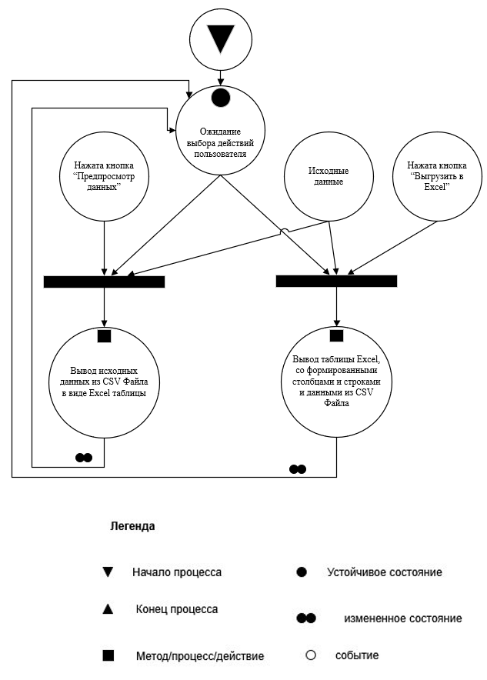
Рисунок 3.1 – сеть Петри
4. Подбор тестовых примеров
Программа должна считывать CSV файл, содержащий следующее:
2;2;-;3;7
8;10;-;18;36
4;2;-;8;14
4;4;-;7;15
18;18;0;36;72

Чтобы на выходе программа выдавала таблицу в Excel, похожую на следующую:

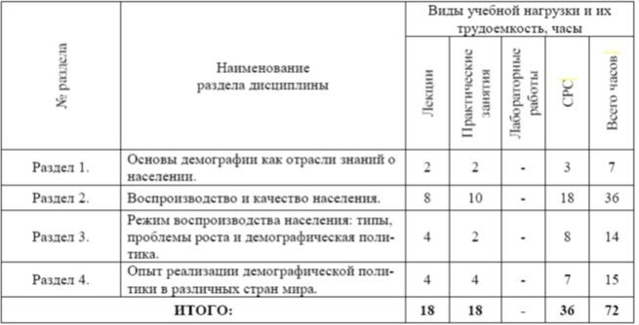

5. Листинг (код) программы
Form.cs:
using System;
using System.Windows.Forms;
using System.IO;
using Excel = Microsoft.Office.Interop.Excel;
using System.Reflection;

namespace ExcelAutomationApp
{
public partial class Form1 : Form
{
private string csvFilePath;

public Form1()
{
InitializeComponent();
csvFilePath = Path.Combine(Application.StartupPath, "data.csv");
}

// ================= ПРЕДПРОСМОТР =================
private void btnPreview_Click(object sender, EventArgs e)
{
try
{
if (!File.Exists(csvFilePath))
{
MessageBox.Show("CSV файл не найден: " + csvFilePath);
return;
}

Excel.Application excelApp = new Excel.Application();
excelApp.Visible = true;

Excel.Workbook workbook = excelApp.Workbooks.Add(Missing.Value);
Excel.Worksheet worksheet = (Excel.Worksheet)workbook.Sheets[1];

string[] csvLines = File.ReadAllLines(csvFilePath);

for (int i = 0; i < csvLines.Length; i++)
{
string[] cells = csvLines[i].Split(';');
for (int j = 0; j < cells.Length; j++)
{
worksheet.Cells[i + 1, j + 1] = cells[j];
}
}

worksheet.Columns.AutoFit();
}
catch (Exception ex)
{
MessageBox.Show(ex.Message);
}
}

// ================= ВЫГРУЗКА =================
private void btnExport_Click(object sender, EventArgs e)
{
try
{
if (!File.Exists(csvFilePath))
{
MessageBox.Show("CSV файл не найден: " + csvFilePath);
return;
}

Excel.Application excelApp = new Excel.Application();
Excel.Workbook workbook = excelApp.Workbooks.Add(Missing.Value);
Excel.Worksheet worksheet = (Excel.Worksheet)workbook.Sheets[1];

// ---------- ЗАГОЛОВКИ ----------
// Строка 3
Excel.Range header1 = worksheet.get_Range("A3", "A4");
header1.Merge();
header1.Value = "№ раздела";
header1.Orientation = 90;
header1.HorizontalAlignment = Excel.XlHAlign.xlHAlignCenter;
header1.VerticalAlignment = Excel.XlVAlign.xlVAlignCenter;
header1.Font.Bold = false;

Excel.Range header2 = worksheet.get_Range("B3", "B4");
header2.Merge();
header2.Value = "Наименование раздела дисциплины";
header2.Orientation = 0;
header2.HorizontalAlignment = Excel.XlHAlign.xlHAlignCenter;
header2.VerticalAlignment = Excel.XlVAlign.xlVAlignCenter;
header2.Font.Bold = false;

// Строка с текстом "Виды учебной нагрузки и их трудоемкость, часы"
Excel.Range workload = worksheet.get_Range("C3", "G3");
workload.Merge();
workload.Value = "Виды учебной нагрузки и их трудоемкость, часы";
workload.HorizontalAlignment = Excel.XlHAlign.xlHAlignCenter;
workload.VerticalAlignment = Excel.XlVAlign.xlVAlignCenter;
workload.Font.Bold = false;

// Устанавливаем высоту строки 40 пикселей
Excel.Range row3 = (Excel.Range)worksheet.Rows[3];
row3.RowHeight = 40;

// Включаем перенос текста для этой ячейки
workload.WrapText = true;

// Строка 4 - подзаголовки
string[] subHeaders = new string[]
{
"Лекции",
"Практические занятия",
"Лабораторные работы",
"СРС",
"Всего часов"
};

for (int i = 0; i < subHeaders.Length; i++)
{
Excel.Range cell = (Excel.Range)worksheet.Cells[4, 3 + i];
cell.Value = subHeaders[i];
cell.Orientation = 90;
cell.HorizontalAlignment = Excel.XlHAlign.xlHAlignCenter;
cell.VerticalAlignment = Excel.XlVAlign.xlVAlignCenter;
cell.Font.Bold = false;
}

// ---------- ДАННЫЕ ----------
string[] csvLines = File.ReadAllLines(csvFilePath);

string[] sectionNames = new string[]
{
"Основы демографии как отрасли знаний о населении.",
"Воспроизводство и качество населения.",
"Режим воспроизводства населения: типы, проблемы роста и демографическая политика.",
"Опыт реализации демографической политики в различных стран мира."
};

int startRow = 5;
int dataRows = csvLines.Length - 1;

for (int i = 0; i < dataRows; i++)
{
string[] cells = csvLines[i].Split(';');

// Номер раздела - выравнивание по центру
Excel.Range sectionNumCell = (Excel.Range)worksheet.Cells[startRow + i, 1];
sectionNumCell.Value = "Раздел " + (i + 1) + ".";
sectionNumCell.HorizontalAlignment = Excel.XlHAlign.xlHAlignCenter;
sectionNumCell.VerticalAlignment = Excel.XlVAlign.xlVAlignCenter;

// Название раздела - выравнивание по левому краю
Excel.Range sectionNameCell = (Excel.Range)worksheet.Cells[startRow + i, 2];
sectionNameCell.Value = sectionNames[i];
sectionNameCell.HorizontalAlignment = Excel.XlHAlign.xlHAlignLeft;
sectionNameCell.VerticalAlignment = Excel.XlVAlign.xlVAlignCenter;
sectionNameCell.WrapText = true;

// Данные из CSV - все по центру
for (int j = 0; j < cells.Length; j++)
{
Excel.Range dataCell = (Excel.Range)worksheet.Cells[startRow + i, 3 + j];

if (int.TryParse(cells[j], out int value))
dataCell.Value = value;
else
dataCell.Value = cells[j] == "-" ? "-" : cells[j];

dataCell.HorizontalAlignment = Excel.XlHAlign.xlHAlignCenter;
dataCell.VerticalAlignment = Excel.XlVAlign.xlVAlignCenter;
}
}

// ---------- ИТОГО ----------
int totalRow = startRow + dataRows;
string[] totalCells = csvLines[csvLines.Length - 1].Split(';');

// Объединение A-B для "ИТОГО:"
Excel.Range totalTitle = worksheet.get_Range("A" + totalRow, "B" + totalRow);
totalTitle.Merge();
totalTitle.Value = "ИТОГО:";
totalTitle.HorizontalAlignment = Excel.XlHAlign.xlHAlignCenter;
totalTitle.VerticalAlignment = Excel.XlVAlign.xlVAlignCenter;

totalTitle.Font.Bold = true;

for (int j = 0; j < totalCells.Length; j++)
{
Excel.Range totalDataCell = (Excel.Range)worksheet.Cells[totalRow, 3 + j];

if (int.TryParse(totalCells[j], out int value))
totalDataCell.Value = value;
else
totalDataCell.Value = totalCells[j];

totalDataCell.HorizontalAlignment = Excel.XlHAlign.xlHAlignCenter;
totalDataCell.VerticalAlignment = Excel.XlVAlign.xlVAlignCenter;

totalDataCell.Font.Bold = true;
}

// ---------- ФОРМАТ ----------
// Весь шрифт Times New Roman 14
Excel.Range all = worksheet.get_Range("A3", "G" + totalRow);
all.Font.Name = "Times New Roman";
all.Font.Size = 14;

// Границы для всей таблицы
Excel.Range tableRange = worksheet.get_Range("A3", "G" + totalRow);
tableRange.Borders.LineStyle = Excel.XlLineStyle.xlContinuous;
tableRange.Borders.Weight = Excel.XlBorderWeight.xlThin;

// Толстые внешние границы
Excel.Range outerRange = worksheet.get_Range("A3", "G" + totalRow);
outerRange.Borders[Excel.XlBordersIndex.xlEdgeTop].Weight = Excel.XlBorderWeight.xlMedium;
outerRange.Borders[Excel.XlBordersIndex.xlEdgeBottom].Weight = Excel.XlBorderWeight.xlMedium;
outerRange.Borders[Excel.XlBordersIndex.xlEdgeLeft].Weight = Excel.XlBorderWeight.xlMedium;
outerRange.Borders[Excel.XlBordersIndex.xlEdgeRight].Weight = Excel.XlBorderWeight.xlMedium;

// ========== РУЧНАЯ НАСТРОЙКА ТАБЛИЦЫ ==========
// 1. ШИРИНА СТОЛБЦОВ
((Excel.Range)worksheet.Columns[1]).ColumnWidth = 22; // № раздела
((Excel.Range)worksheet.Columns[2]).ColumnWidth = 45; // Наименование
((Excel.Range)worksheet.Columns[3]).ColumnWidth = 7; // Лекции
((Excel.Range)worksheet.Columns[4]).ColumnWidth = 8; // Практические
((Excel.Range)worksheet.Columns[5]).ColumnWidth = 8; // Лабораторные
((Excel.Range)worksheet.Columns[6]).ColumnWidth = 9; // СРС
((Excel.Range)worksheet.Columns[7]).ColumnWidth = 8; // Всего часов

// 2. ВЫСОТА СТРОК
// Строка 3
((Excel.Range)worksheet.Rows[3]).RowHeight = 40;

// Строка 4
((Excel.Range)worksheet.Rows[4]).RowHeight = 100;

// Строки 5-8 (автоподбор + 10 пикселей)
for (int i = 5; i <= totalRow; i++)
{
if (i >= 5 && i <= 8) // строки 5-8
{
Excel.Range currentRow = (Excel.Range)worksheet.Rows[i];
currentRow.AutoFit();
object heightObj = currentRow.RowHeight;
double currentHeight = 25;
try
{
if (heightObj != null)
{
if (heightObj is double)
currentHeight = (double)heightObj;
else if (heightObj is float)
currentHeight = (double)(float)heightObj;
else if (heightObj is int)
currentHeight = (double)(int)heightObj;
else if (heightObj is decimal)
currentHeight = (double)(decimal)heightObj;
else
currentHeight = Convert.ToDouble(heightObj);
}
}
catch
{
currentHeight = 25;
}
currentRow.RowHeight = currentHeight + 10;
}
else if (i == totalRow) // Строка "ИТОГО"
{
((Excel.Range)worksheet.Rows[i]).RowHeight = 25;
}
else
{
((Excel.Range)worksheet.Rows[i]).RowHeight = 25;
}
}
// =================================================
// Выравнивание по центру для всех ячеек с повернутым текстом
Excel.Range rotatedCells = worksheet.get_Range("A3:B4");
rotatedCells.HorizontalAlignment = Excel.XlHAlign.xlHAlignCenter;
rotatedCells.VerticalAlignment = Excel.XlVAlign.xlVAlignCenter;
// Выравнивание по центру для всех числовых данных
Excel.Range dataCells = worksheet.get_Range("C3", "G" + totalRow);
dataCells.HorizontalAlignment = Excel.XlHAlign.xlHAlignCenter;
dataCells.VerticalAlignment = Excel.XlVAlign.xlVAlignCenter;
// Перенос текста для столбца B
((Excel.Range)worksheet.Columns[2]).WrapText = true;
// Перенос текста для числовых столбцов
for (int col = 3; col <= 7; col++)
{
((Excel.Range)worksheet.Columns[col]).WrapText = true;
}
// Перенос текста для объединенной ячейки C3:G3
Excel.Range mergedWorkload = worksheet.get_Range("C3", "G3");
mergedWorkload.WrapText = true;
// Строки 3-4 (заголовки) - НЕжирные
Excel.Range headersRange = worksheet.get_Range("A3", "G4");
headersRange.Font.Bold = false;
// Строки 5-8 (данные разделов) - НЕжирные
Excel.Range dataRange = worksheet.get_Range("A5", "G8");
dataRange.Font.Bold = false;
// Показываем Excel
excelApp.Visible = true;
// Сохраняем файл
string savePath = Path.Combine(Application.StartupPath, "Учебный_план_Демография.xlsx");
workbook.SaveAs(savePath);
MessageBox.Show("Файл успешно создан: " + savePath);
}
catch (Exception ex)
{
MessageBox.Show("Ошибка: " + ex.Message);
}
}
}
}
6. Расчет тестовых примеров

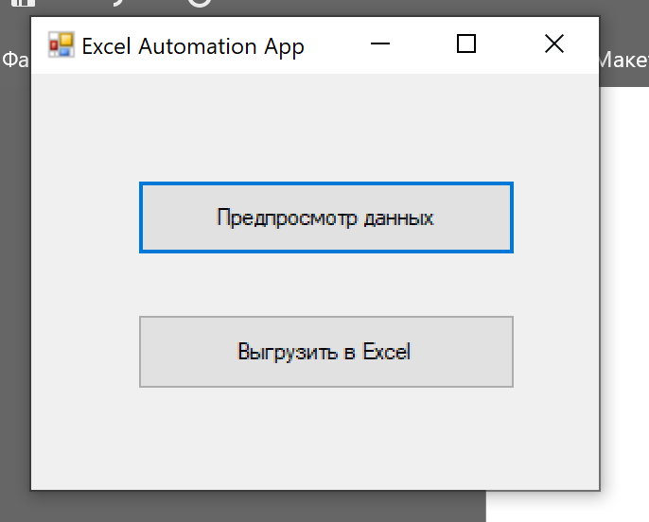
Рисунок 6.1 – Тестовый пример №1

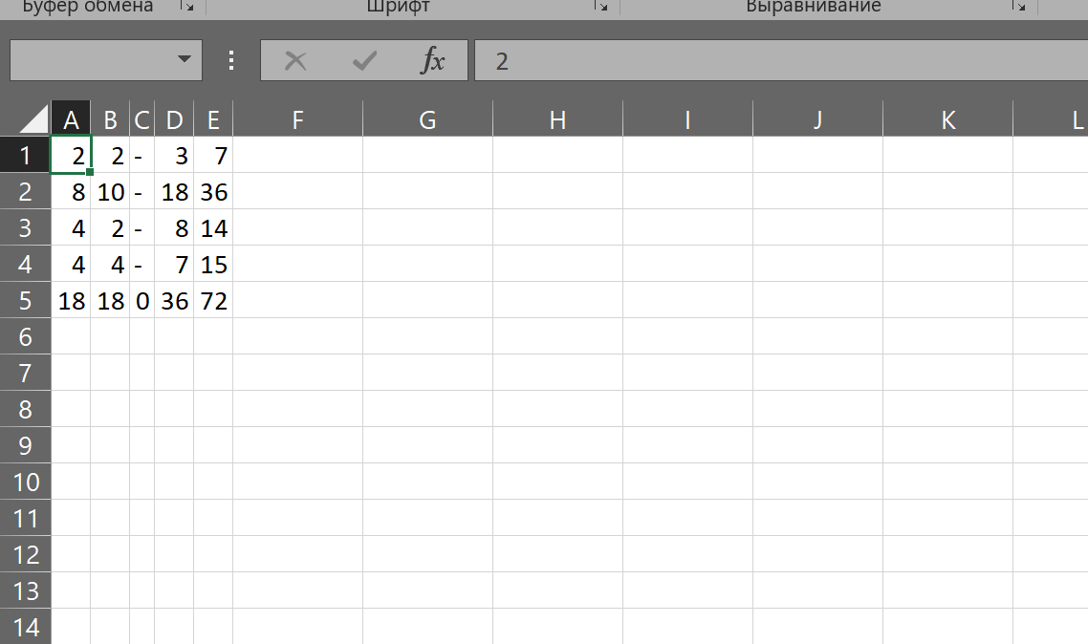
Рисунок 6.2 – Тестовый пример №2
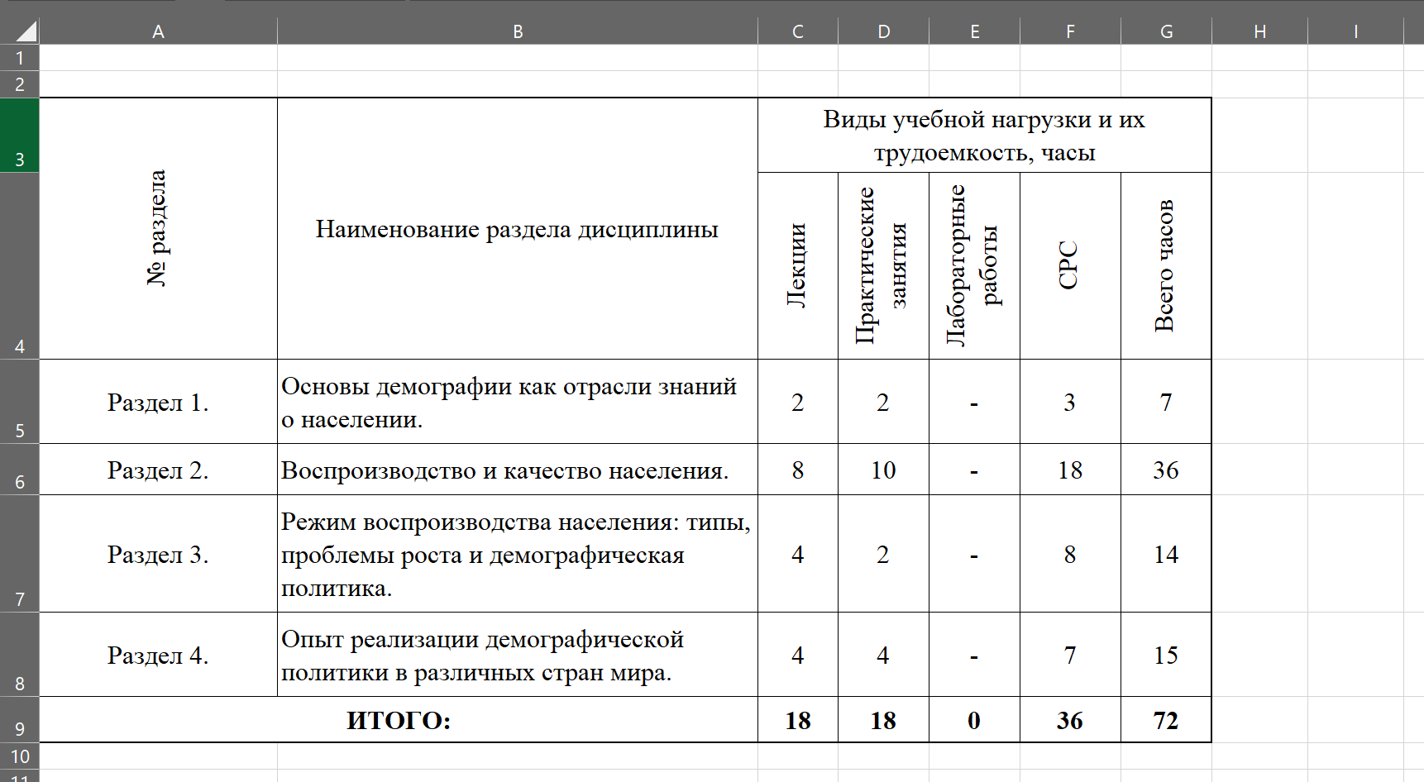
Рисунок 6.3 – Тестовый пример №3

7. Вывод
В ходе работы успешно приобретён практический опыт подключения и интеграции сторонних модулей Microsoft Office в программное решение на C#, а также освоены методы автоматизированной настройки параметров электронных таблиц Excel. Разработанное приложение позволяет программно формировать структурированные отчёты, управлять оформлением ячеек и сохранять результаты в формате Excel, что подтверждает достижение поставленной цели.

